|  |
| --- |
| МИНОБРНАУКИ РОССИИ |
| Федеральное государственное бюджетное образовательное учреждение  высшего образования  **«МИРЭА – Российский технологический университет»**  **РТУ МИРЭА** |
| Институт искусственного интеллекта |
| Кафедра Технологий Искусственного Интеллекта |

Практическая работа № 6

по дисциплине

«Процедурное программирование»

Обучающийся: Погосян С. А

Группа: КВБО-07-23

Руководитель *Яковлев Д. А*

Москва 2023

**Тема:**

«Обработка данных в двумерных массивах»

**Цель лабораторной работы:**

Целью данной лабораторной работы освоить на практике работу с двумерными массивами в языке Си.

**Описание работы:**

Составьте и выполните программу линейной структуры согласно вариантам заданий пункта 11 и 12.

**Задание:**

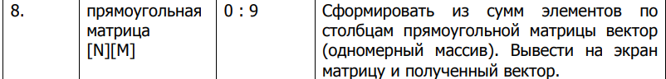

**Код программы:**

#define N 10

#define M 20

#include <stdio.h>

#include <time.h>

#include <stdlib.h>

int main()

{

srand(time(NULL));

int array[N][M];

int array_result[N];

int total;

printf("Matrix:\n\n");

for (int i = 0; i < N; ++i) {

total = 0;

for (int j = 0; j < M; ++j) {

array[i][j] = rand() % 10;

total += array[i][j];

printf("%d ", array[i][j]);

}

printf("\n\n");

array_result[i] = total;

}

printf("<Vector> ");

for (int i = 0; i < N; ++i) {

printf("%d ", array_result[i]);

}

return 0;

}

**Алгоритм в виде блок-схемы:**

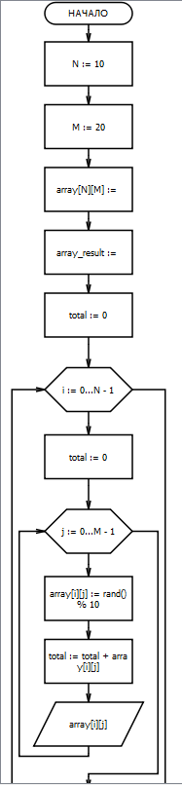

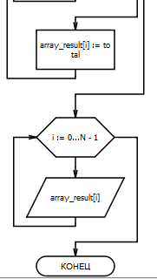

**Результат работы программы:**

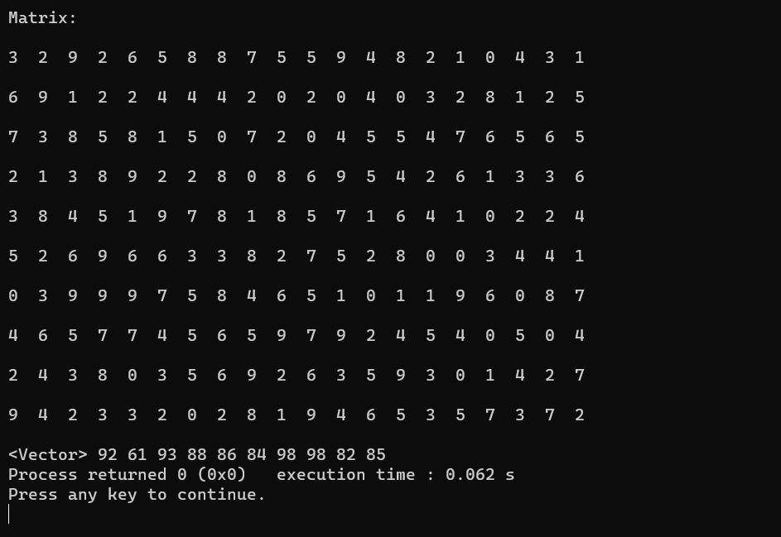

**Задание:**

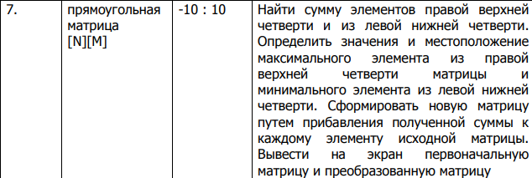

**Код программы:**

**#define N 4**

**#define M 4**

**#include <stdio.h>**

**#include <stdlib.h>**

**int main()**

**{**

**srand(time(NULL));**

**int array[N][M], array_result[N][M];**

**int array_1[2] = {0, 0};**

**int array_2[2] = {0, 0};**

**int maxi = -11, mini = 11;**

**int total1 = 0, total2 = 0;**

**printf("Initial Matrix: \n\n");**

**for (int i =0; i < N; ++i) {**

**for (int j = 0; j < M; ++j) {**

**array[i][j] = rand() % (10+10+1) - 10;**

**printf("%d ", array[i][j]);**

**if (i < (N / 2) && j < (M / 2)) {**

**total1 += array[i][j];**

**if (maxi < array[i][j]) {**

**maxi = array[i][j];**

**array_1[0] = i;**

**array_1[1] = j;**

**}**

**} if (i >= (N / 2) && j >= (M / 2)) {**

**total2 += array[i][j];**

**if (array[i][j] < mini) {**

**mini = array[i][j];**

**array_2[0] = i;**

**array_2[1] = j;**

**}**

**}**

**}**

**printf("\n\n");**

**}**

**printf("\n\nMaxi = %d, Mini = %d, total1 = %d, total2 = %d\n\n", maxi, mini, total1, total2);**

**printf("Maxi coordinate: %d %d \n\n", array_1[0], array_1[1]);**

**printf("Mini coordinate: %d %d \n\n", array_2[0], array_2[1]);**

**printf("Result Matrix: \n\n");**

**for (int i = 0; i < N; ++i) {**

**for (int j =0; j < M; ++j) {**

**array_result[i][j] = array[i][j] + total1 + total2;**

**printf("%d ", array_result[i][j]);**

**}**

**printf("\n\n");**

**}**

**return 0;**

**}**

**Алгоритм в виде блок-схемы:**

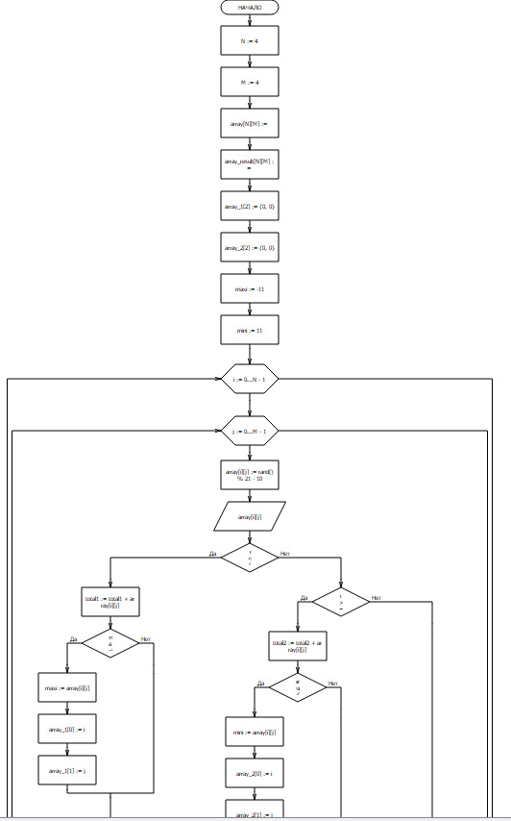

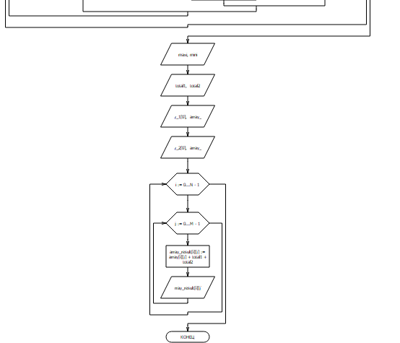

**Результат работы программы:**

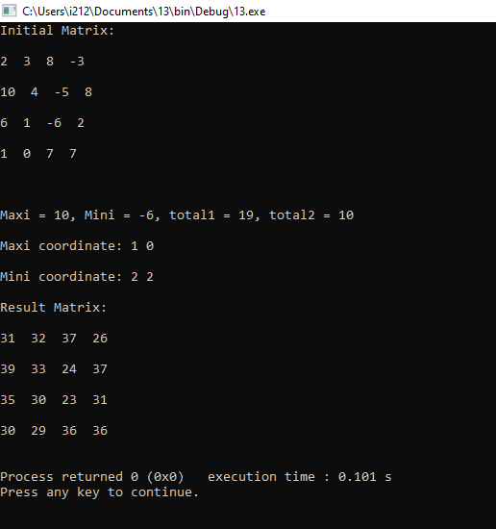

**Контрольные вопросы:**

1. **Как объявить и инициализировать двумерный массив в языке Си?**

Перед использованием, двумерный массив, так же как и любую переменную в программе необходимо объявить и инициализировать, то есть присвоить первоначальное значения его элементам.

**Сначала указывается тип данных**, в которые будут храниться в массиве, затем имя массива, а потом в квадратных скобках размерность массива.

**Размерность массива** - это максимальное количество элементов, которое можно разместить в массиве.

Поскольку массив двумерный, то в квадратных скобках указывается оба измерения **[мах_строк][мах_столбцов]** после имени массива, то есть максимальное количество строк и максимальное количество столбцов из которых состоит массив.

**тип имя_массива[количество строк][количество столбцов]**

1. **Как получить доступ к элементам двумерного массива?**

Доступ к элементам массива осуществляется по индексу - порядковому номеру элемента.

Нумерация в языке Си начинается с нуля, поэтому первый элемент двумерного массива имеет индекс [ноль][ноль], а последний [размерность -1][ размерность -1]. В качестве первой размерности двумерного массива всегда указывается номер строки, а в качестве второй размерности номер столбца.

1. **Как организовать просмотр элементов двумерного массива?**

Чтобы получить доступ к элементу, стоящему в i-той строке и в j-том столбце в массиве array, надо написать array[i][j]. Вообще же это, будет (i+1)(j+1) элемент в массиве, так как нумерация начинается с нуля. С элементами массива можно проводить все те же операции, которые применимы к обычным переменным, например присваивание.

1. Как напечатать значения элементов матрицы по строкам?

Допустим есть массив array, размерность которого N * M. Нужно проитерировать массив двумя циклами, а именно:

For (int i = 0; I < N; ++i) {

For (int j = 0; j < M; ++j) {

Printf(“%d”, array[j][i])

}

}

1. Как напечатать значения элементов матрицы по столбцам?

Допустим есть массив array, размерность которого N * M. Нужно проитерировать массив двумя циклами, а именно:

For (int i = 0; I < N; ++i) {

For (int j = 0; j < M; ++j) {

Printf(“%d”, array[i][j])

}}

1. Как организовать цикл, чтобы присвоить элементы одного массива другому?

Матрицы должны иметь одинаковую размерность!

for (int i = 0; i < 10; ++i)

   array1[i] = array2[i]